ИЗВЕЩЕНИЕ О НАЛИЧИИ ОСНОВАНИЙ ДЛЯ ПРИЗНАНИЯ ЖИЛЫХ ДОМОВ ПУСТУЮЩИМИ И ВКЛЮЧЕНИЯ ИХ В РЕГИСТР ПУСТУЮЩИХ ЖИЛЫХ ДОМОВ
НА ТЕРРИТОРИИ ПИНСКОГО РАЙОНА
Городищенский сельский исполнительный комитет (далее – Городищенский сельисполком) на основании Положения о порядке работы местных исполнительных и распорядительных органов с пустующими жилыми домами, утверждённого постановлением Совета Министров Республики Беларусь от 23 сентября 2021 г. № 547 о реализации Указа Президента Республики Беларусь от 24 марта 2021 г. № 116 «Об отчуждении жилых домов в сельской местности и совершенствовании работы с пустующими домами» публикует сведения о жилых домах:
на придомовой территории которых не осуществляются предусмотренные законодательством требования по охране земель, не соблюдаются требования к содержанию (эксплуатации) территорий, а также имеются иные признаки, указывающие на неиспользование этих жилых домов для проживания лицами, имеющими право владения и пользования ими, в течение трёх последних лет;
находящиеся в аварийном состоянии или грозящие обвалом, разрушенные дома.
Данное извещение опубликовано в целях информирования правообладателей и их розыска. Пинский райисполком разыскивает собственников, в том числе наследников следующих жилых домов:

№ п/п | Местонахождение пустующего дома | Перечень лиц, которым дом принадлежит на праве собственности, в том числе наследниках принявшим наследство, но не оформивших права на жилой дом в установленном законодательством порядке, хозяйственного ведения или оперативного управления, иных лицах, имеющих право владения и пользования этим домом | Срок непроживания в жилом доме собственника, иных лиц, имеющих право владения и пользования этим домом | Внесение платы за жилищно-коммунальные услуги, возмещение расходов на электроэнергию, выполнение требований законодательства об обязательном страховании строений, принадлежа  щих гражданам | Размер жилого дома, м, площадь жилого дома, кв.м | Дата ввода в эксплуатацию,  год | Материал стен | Этажность | Подземная этажность | Составные части и принадлежности жилого дома, в том числе хозяйственные и иные постройки, а также степень их износа | Нахождение жилого дома в аварий-  ном состоя-нии, угроза обвала | Сведения о земельном участке, в том числе о площади, виде права, наличии ограничений (обремене-ний) в использовании (при их наличии) | Иные сведения | Фото жилого дома
1 | д. Купятичи, ул. Якуба Коласа, 5 | Гук Александр Михайлович | Более 10-ти лет | Сведения отсутствуют | 11,3х4,9 | 1923 | дерево | 1 | нет | нет | да | земельный участок общей площадью 0.2033 га, с кадастровым номером 125482505101000589, зарегистрирован на праве аренды за гражданином Российской Федерации Гук Михаилом Ивановичем | Разыскиваются правообладатели | 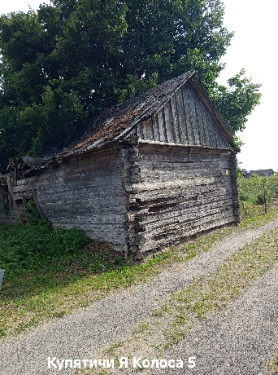
2 | д. Купятичи, ул. Я. Коласа, 20 | Байдак Лидия Калениковна (умерла 28.01.2000) | Более 10-ти лет | Сведения отсутствуют | 6,0х  11,48  58,2 м.кв. | 1963 | дерево | 1 | нет | Погреб надворный | нет | Сведения отсутствуют | Разыскиваются правообладатели | 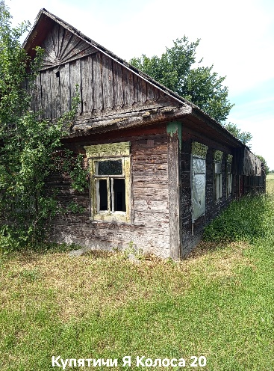
3 | д. Купятичи, ул. Якуба Коласа, 100 | Минич Анна Павловна  Михайлова Зоя (умерла 25.04.2019)  Михайлов Станислав Викторович  Михайлов Сергей Викторович | Более 5-ти лет | Сведения отсутствуют | 5,86х5,00  22,8 кв.м. | 1920 | дерево | 1 | нет | Сени (1)  Сени (2)  Сарай  Погреб надворный | нет | Сведения отсутствуют | Разыскиваются правообладатели | 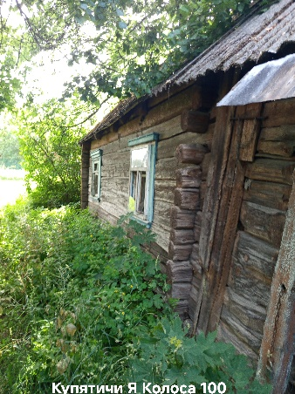
4 | д. Высокое, ул. Партизанская, 9 | Дворанинович Николай Николаевич (умер 30.05.2013)  Дворанинович Анатолий Николаевич  Дворанинович Аркадий Николаевич | Более 5-ти лет | Сведения отсутствуют | 8,10х7,07  42,0 кв.м. | 1965 | дерево | 1 | нет | пристройка к дому | нет | земельный участок общей площадью 0, 0605 га, с кадастровым номером 125482501601000263, зарегистрированный на праве пожизненного наследуемого владения за гражданином Республики Беларусь Двораниновичем Николаем Николаевичем | Разыскиваются правообладатели | 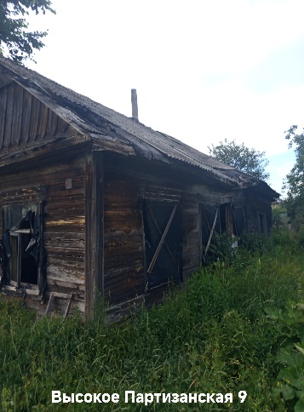
5 | д. Вулька - Городищенская, ул. Лесная. д. 1 | Пронько Любовь Карповна  Богдан Мария Карповна  Кравец Вера Карповна  Кравец Анатолий Евгеньевич  Кравец Сергей Евгеньевич | Более двадцати трех лет | Сведения отсутствуют | 12х  6,5 | 1964 | дерево | 1 | нет | Деревянное строение | да | Сведения отсутствуют | Разыскиваются правообладатели | 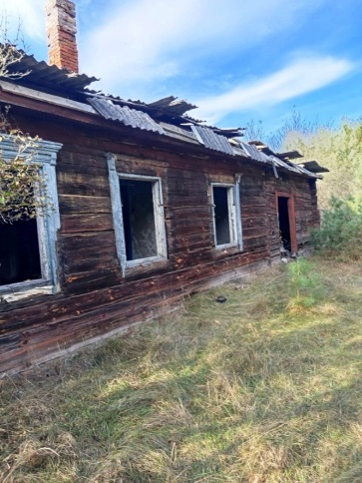
6 | д. Вулька - Городищенская, ул. Зеленая. д. 9 | Лазаревич Трофим Антонович (умер 05.09.1977)  Лазаревич Николай Трофимович (умер 10.12.1984)  Лазаревич Эдуард Николаевич  Крышко Николай Николаевич  Четина Лилия Николаевна | Более двадцати пяти лет | Сведения отсутствуют | 4,5х  8,3 | 1946 | дерево | 1 | нет | пристройка к дому | нет | Сведения отсутствуют | Разыскиваются правообладатели | 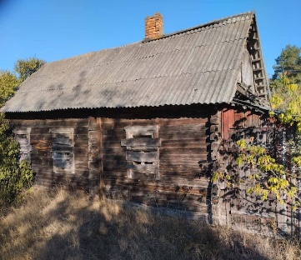
В течение двух месяцев с момента опубликования данного извещения о наличии оснований для признания жилого дома пустующим, правообладателям необходимо уведомить сельисполком (бланк уведомления утвержден постановлением Государственного комитета по имуществу Республики Беларусь от 23 сентября 2021 г. № 23 «О формах документов») о намерении использовать пустующий дом для проживания и в течение одного года принять меры по приведению жилого дома и земельного участка на котором он расположен, в пригодное для использования по целевому назначению состояние.
Уведомление предоставляется правообладателями (их представителями) лично или направляется по почте заказным почтовым отправлением, либо нарочным (курьером), либо по электронной почте или факсимильной связи с приложением копии документа, удостоверяющего личность лица, которое предоставляет уведомление (копия свидетельства о государственной регистрации – для юридического лица), а при предоставлении уведомления представителем этого лица – дополнительно копии документа, удостоверяющего личность представителя, и документа, подтверждающего его полномочия. При невозможности своевременной подачи наследниками уведомления в связи с отсутствием у них документов, подтверждающих наследование жилого дома они должны: уведомить об этом Городищенский сельисполком Пинского района Брестской области любым из указанных выше способов с указанием причин препятствующих подаче уведомления и предоставить копии документов, подтверждающих принятие мер по оформлению прав на жилой дом.
Наследниками, фактически принявшими наследство, но не оформившими прав на жилой дом, уведомление может быть подано при условии предоставления документов, подтверждающих фактическое принятие ими наследства.
Уведомление необходимо направлять по адресу: Республика Беларусь, Брестская обл., Пинский р-н, п. Городище, ул. Лунинецкая, 30. Ответственный за работу с пустующими и ветхими домами – председатель Бойба Николай Адамович, тел. +375165674632, +375165674636, эл.почта: gorodische@pinskrik.by
Не предоставление собственником уведомления, а также непринятие указанных в извещении мер в установленный срок является отказом от права собственности на жилой дом, за исключением случаев, когда уведомление предоставлено иными правообладателями (их представителями).
В случае не предоставления уведомления в установленный срок составляется заключение о состоянии жилого дома, на основании которого принимается решение о признании жилого дома пустующим либо об отказе в признании жилого дома пустующим, подается в суд исковое заявление о признании пустующего жилого дома бесхозяйным и передаче его в собственность сельсовета.

